

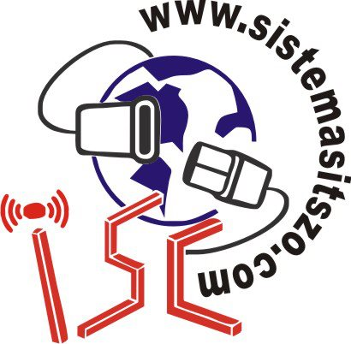

Materia: Gestión de Proyectos de Software

## Reporte De Gerente de Soporte

Docente: I.S.C Erika Jazmin Robles Gomez

Alumno: Juan Francisco Martinez Vela

No de control:13040089

Reporte de gerente como soporte del equipo de desarrollo para el sistema de información.

“FERRETERIA REFORMA”

Como gerente de soporte checar que las herramientas funcionen correctamente para seguir con el proyecto.

Después de tener los códigos de los diferentes módulos que fueron realizados por el equipo de desarrollo.

Se por lo cual se realizó la prueba de integración en la herramienta Jenkins en esta herramienta de integración en la cual realizamos la prueba.

Las máquinas de los compañeros realizaron las demás pruebas y checar si alguna no contaba con las características necesarias para correr las pruebas de integración, estrés, seguridad.